Республика Казахстан
Г.Риддер
КГКП детский сад №41 «Теремок»
Воспитатель первой категории- Загайнова Марина Петровна
Образование средне-специальное
Технологическая карта организованной деятельности в старшей группе
Область Интегрированное
Разделы: Самопознание + Валеология
Тема «Славим тебя наш Казахстан!»
Цель: Формировать у старших дошкольников общие представления о возможностях человека. Расширять представление о здоровом образе жизни. Прививать чувство благодарности к людям за их труд. Активизировать потребность дружелюбного общения с окружающими. Расширять представление о том, что люди не просто трудятся ,но и прославляют своим трудом нашу «Малую» Родину, которая является частичкой большого Казахстана. Воспитывать уважительное отношение к родному краю, к людям живущим рядом.
Биллингвальный компонент: Сәлеметсізбе балалар! Менің Отаным Қазахстан
Словарная работа: медаль
Этапы деятельности | Деятельность воспитателя | Деятельность детей
Мотивационно-  Побудительный | Круг радости:  - Сәлеметсізбе балалар!  -Придумано кем-то просто и мудро,  При встрече здороваться «Доброе утро»,  Доброе утро, солнцу и птицам  Доброе утро, улыбчивым лицам!  -Посмотрим, друг на друга, улыбнёмся друг другу! | Сәлеметсізбе балалар  Проговаривают слова знакомой игры
О  Р  Г  А  Н  И  З  А  Ц  И  О  Н  Н  О  -  П  О  И  С  К  О  В  Ы  Й | -Ребята совсем недавно у нас было занятие, на котором мы с вами говорили о профессиях.  -Давайте с вами вспомним, для чего человеку нужна профессия?  -Но ведь человек не только трудиться ради денег, но ещё и приносит своим трудом……  -И сегодня к нам пришла необычная гостья, вы узнали её?  -Да это мама нашего Данила, Коломина Елена Владимировна.  -Елена Владимировна является :участником двух Олимпиад; четырёхкратная чемпионка Азиатских игр;призёрка Универсиад; мастер спорта международного класса по лыжным гонка.  -Она человек необыкновенной профессии,её труд славит нашу Родину!  -Как звучит моя Родина на казахском языке?  -Мы подготовили вопросы, на которые Елена Владимировна сейчас ответит.  -Когда была маленькой ,я так же, как и вы ходила в детский сад. С детства была подвижным ребёнком и поэтому меня решили отдать в спортивный кружок.  -Мне было 8 лет, когда я стала посещать лыжную секцию. Занятия спортом мне очень нравились, со временем я стала показывать высокие результаты. Меня стали брать на соревнования в другие города Казахстана:Астану,Алмату,Павлодар,Щучинск,Петропавловск.  -Быть спортсменом это нелегко, здесь нужна строгая дисциплина, когда наступает зима, мы выезжаем на сборы в другие города и страны. Когда готовимся к соревнованиям, то у нас бывают тренировки по два раза в день. Здесь нужна сноровка и выносливость. Вы,наверное, и сами заметили, что зимой я очень редко прихожу за своим любимым сыночком в детский сад, потому что нахожусь на сборах и соревнованиях в других странах.  -Весной, в апреле я отдыхаю, а с наступлением лета снова приступаю к подготовке к следующему сезону.  -Он ещё маленький, но если захочет, то пусть идёт к своей цели. Не обязательно быть спортсменом, но заниматься спортом нужно.  -Спорт, это,прежде всего здоровье!  -Предлагаю и вам выполнить не сложные упражнения!  Чтобы сильным стать и ловким.  Приступаем к тренировке!  Носом вдох, а выдох ртом,  Дышим глубже, а потом,  Шаг на месте не спеша  Как погода хороша!  -Молодцы!  -Да перед Олимпиадой в Сочи, команда Республики Казахстан встречалась с Президентом Нурсултаном Абишевичем Назарбаевым.  -Нурсултан Абишевич,очень простой и обычный человек, мы с ним разговаривали на самые разные темы, пили чай, обменивались мнениями. Было очень интересно слушать нашего Президента.  - Когда стоишь на пьедестале, испытываешь огромное чувство гордости за нашу страну, за наш маленький городок Риддер!  -Мои медали это не просто кусочек металла, это прежде всего результат долго и упорного труда! Поэтому даже самая простая медаль для меня бесценна!  Затем Елена Владимировна предлагает рассмотреть медали, фотографии с соревнований, ценные подарки.  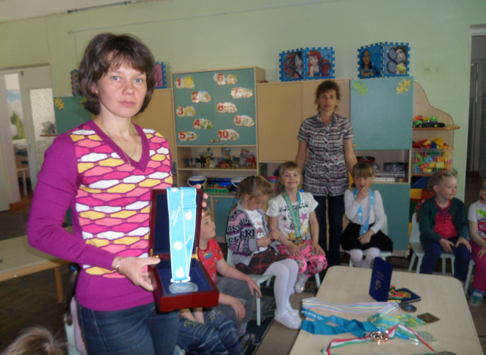  Воспитатель:  -Елена Владимировна, а что вы пожелаете нашим деткам?  -Я желаю вам всем слушаться взрослых, хорошо учиться, выбрать для себя любимую профессию и кем бы вы не стали в жизни: учителем,строителем,спортсменом,важно,чтобы ваш труд приносил пользу людям, нашей любимой Родине.  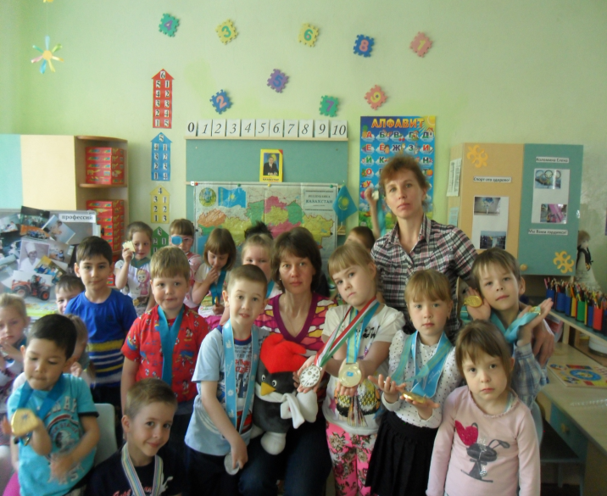 | Что бы работать, зарабатыватьденьги;  покупать продукты,одежду,игрушки,  Путешествовать.  Пользу обществу  Мама Данила Снытина  Слушают рассказ воспитателя  Менің Отаным Қазахстан -дети повторяют  Вопросы, подготовленные детьми;  Катя: «Вы ходили в детский сад?»  Гоша «А сколько вам было лет, когда вы начали заниматься спортом?  Настя «Быть спортсменом это легко?»  Шамиль «Вы хотели бы,что бы ваш сын стал спортсменом?»  Дети выполняют упражнения, проговаривают слова.  Аня «А вы встречались с Президентом Республики Казахстан Нурсултаном Абишевичем Назарбаевым?  Данил «Мама, о чём ты думаешь, когда стоишь на пьедестале?  Дима «В спортивных магазинах можно купить медали, а ваши медали сколько стоят?  Дети рассматривают медали,  фотографии с соревнований, ценные подарки.  Затем дети садятся за столы и рисуют, кем бы они хотели стать, когда вырастут и дарят свои рисунки нашей гостье.
Реффлексивно-кореггирующий | Круг расставанья:  -Вам понравился рассказ Елены Владимировны?  -Вам было интересно?  «Пой, расти и процветай  Солнечный прекрасный край,  Песней славлю я тебя  Казахстан, Земля моя!» | Дети делятся впечатлениями,высказывают своё мнение  Проговаривают слова
Ожидаемый результат:
Иметь представление о здоровом образе жизни; о том, что профессия не только приносит материальные блага, но и пользу обществу; представление о своей «малой» Родине.
Уметь задавать вопросы; произносить словосочетание «моя Родина» на казахском языке.
Знать значение профессии в жизни человека.

